Отчёта по лабораторной работе

Знакомство с git, создание репозитория, добавление файлов

Варвара Станиславовна Виноградова

Содержание

Цель работы 1

Задание 1

Выполнение лабораторной работы 1

Выводы 4

# Цель работы

Ознакомиться с основными функциями git, создать учетную запись, репозиторий, подпапки в нем для хранения и использования файлов. Данные навыки нужны для выполнения последущих лабораторных работ по этому предмету и другим.

# Задание

Создать учетную запись на GitHub. Создать каталог для лабораторных работ. Загрузить их в GitHub.

# Выполнение лабораторной работы

Сперва я возобновила доуступ к своей учетной записи (рис. @fig:001)

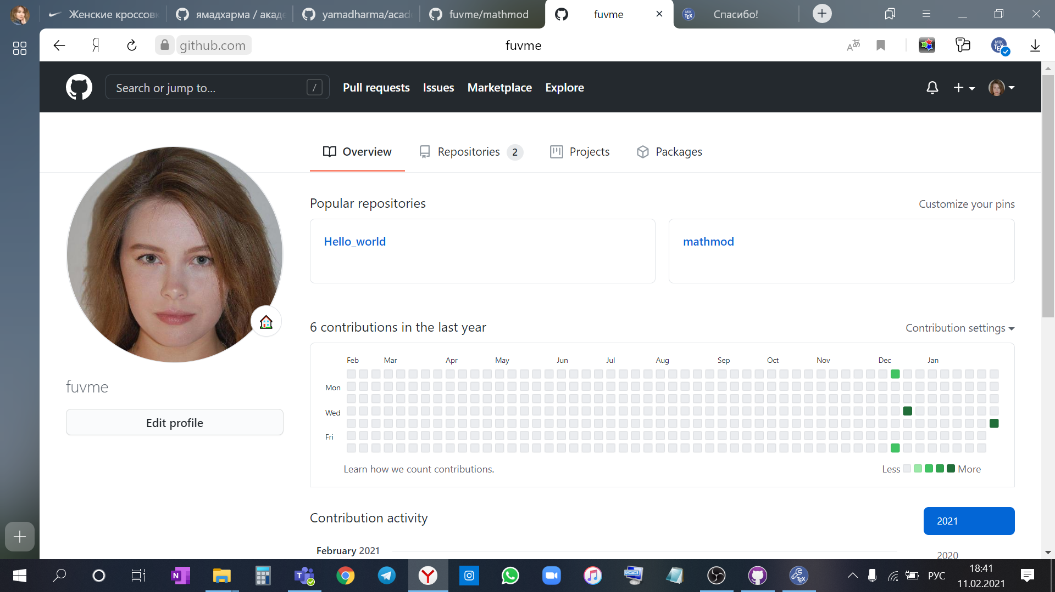

Мой профиль

Потом я скачала приложение GitHub Desktop, авторизовалась в нем по тому же логину и паролю, создала на своем компьютере папку work, в ней подпапку 2020-2021, и уже в ней создала репозиторию mathmob с помощью приложения, сделала его публичным. Далее в нем создала папку laboratory, а в нем подпапку lab_01, оставила в нем файлы и загрузила их в git, сделала commit с помощью команды add report template (рис. @fig:002)

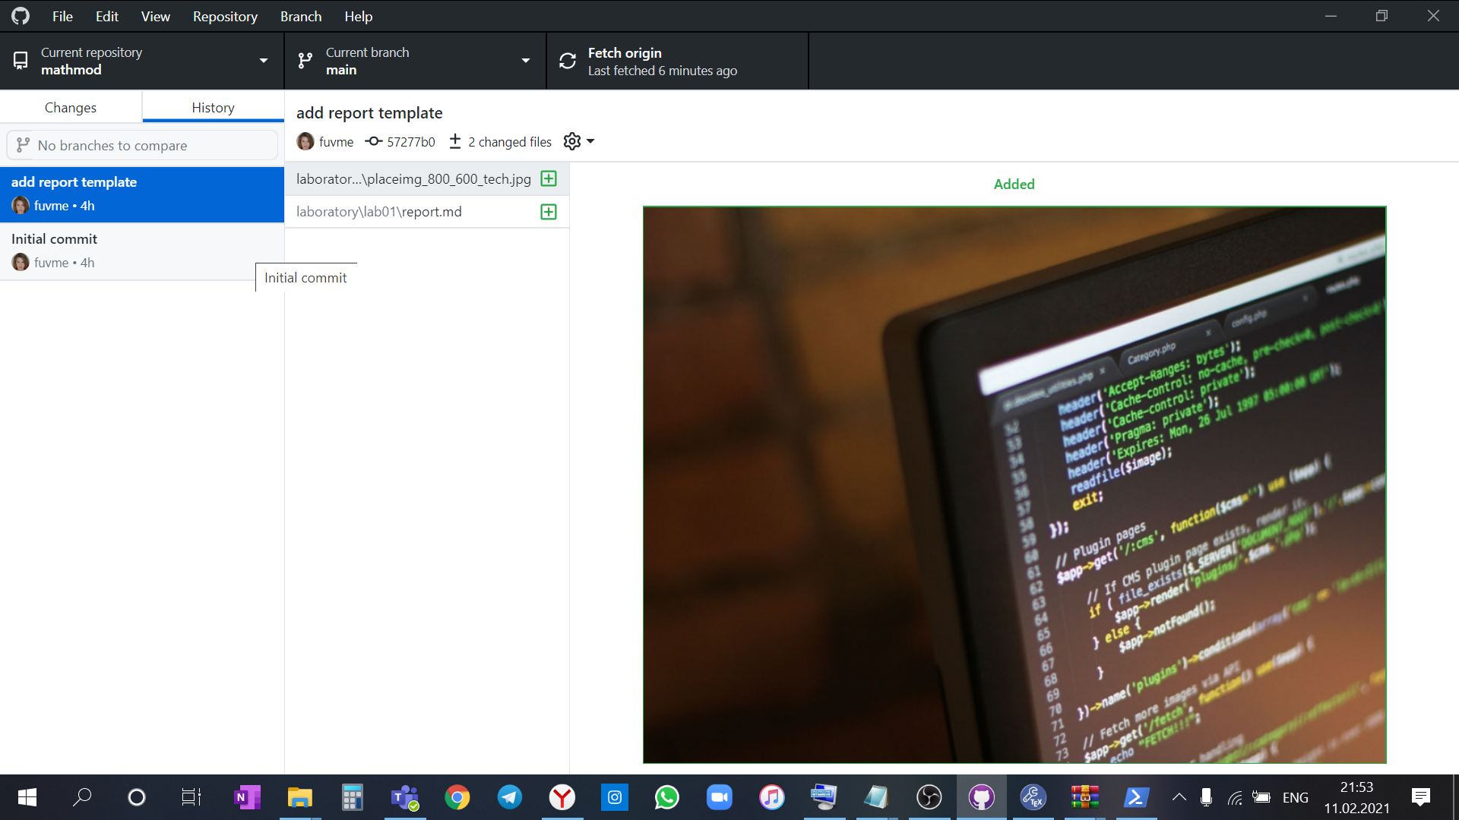

Мой репозиторий

Как я создавала репозиторий (рис. @fig:003)

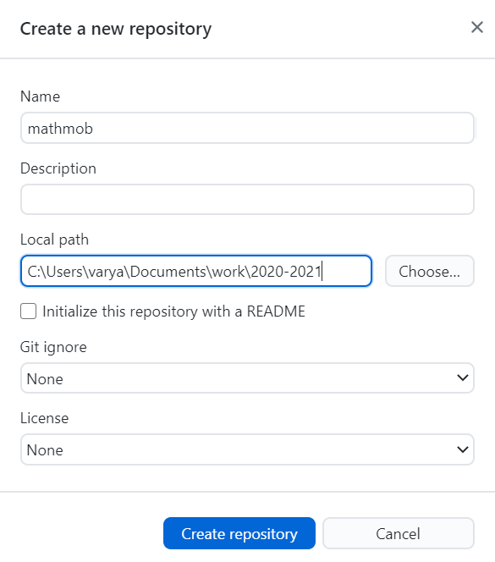

Создание репозитория

Показываю, что файлы загрузились и видны в git (рис. @fig:004)

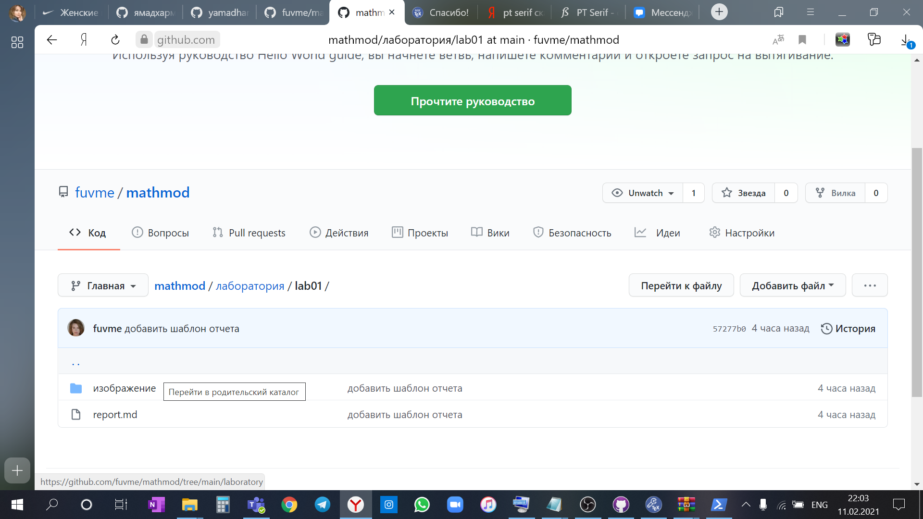

Как это выглядит на сайте

# Выводы

Возобновила доступ к своей учетной записи на git, вспомнила как создавать создавать репозитории, загружать файлы в GitHub.